[Thực hành] Giải phương trình bậc nhất

Mục tiêu
Luyện tập sử dụng cấu trúc rẽ nhánh dựa trên câu lệnh if.

Điều kiện
Biết cách sử dụng cấu trúc rẽ nhánh dựa trên câu lệnh if.

Mô tả
Viết chương trình LinearEquationResolver cho phép tìm ra nghiệm của một phương trình bậc nhất từ các hệ số do người dùng nhập vào.
Để hoàn thành bài thực hành, học viên cần:
- Đưa mã nguồn lên GitHub
- Dán link của repository lên phần nộp bài trên CodeGymX

Hướng dẫn
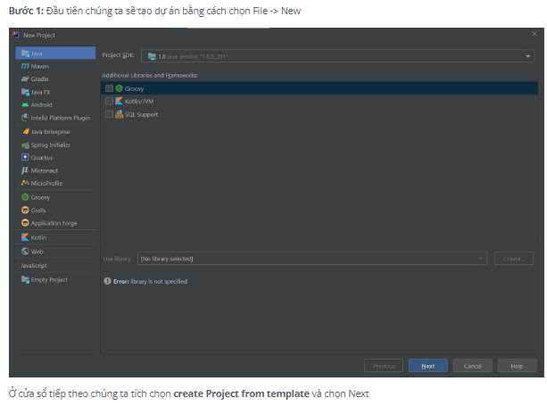
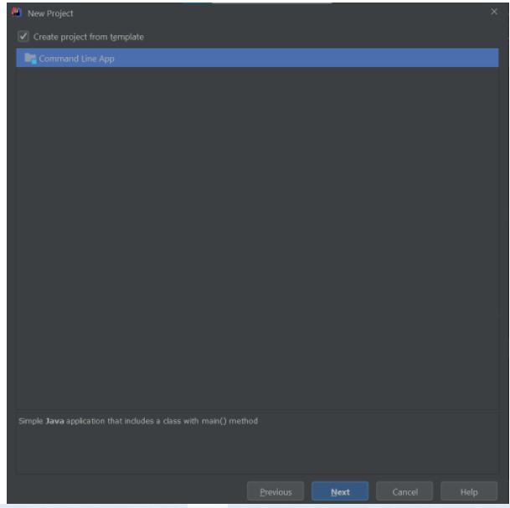
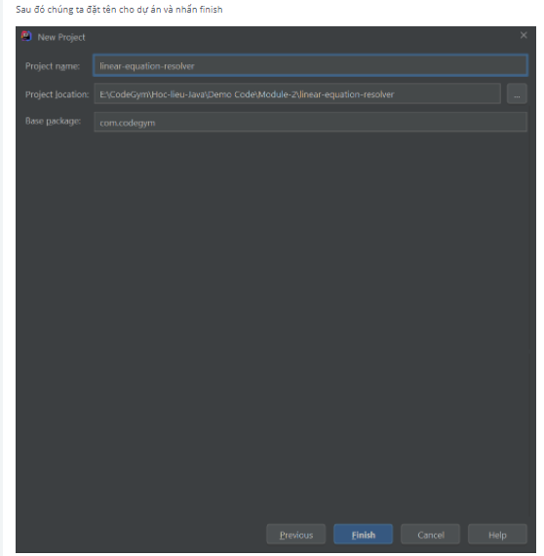
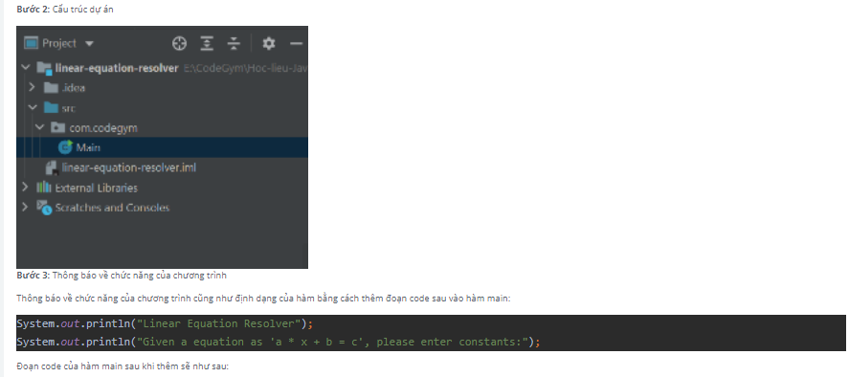
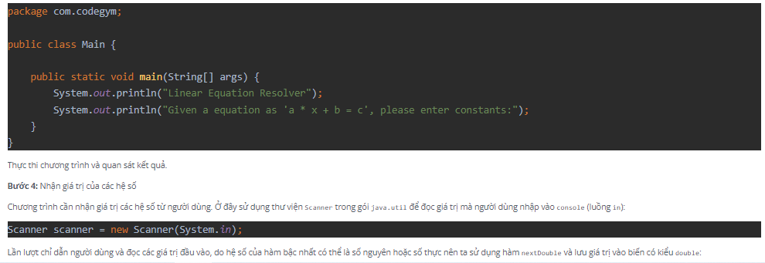
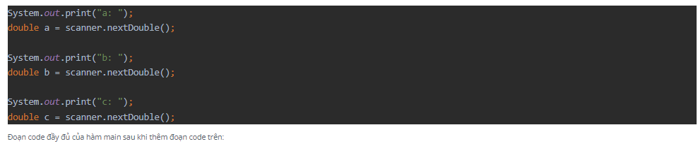
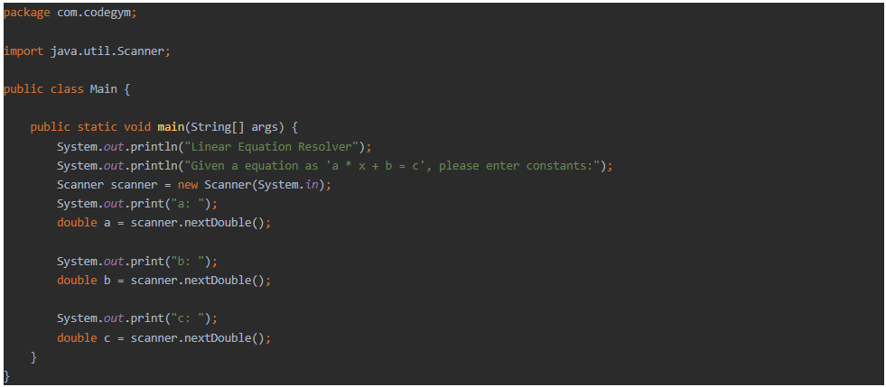
Bước 5: Tìm nghiệm của phương trình khi a != 0
Khi a != 0, phương trình bậc nhất chắc chắn có một nghiệm, khác hẳn với khi a ==0, do đó chúng ta sẽ kiểm tra nếu a != 0 thì ngay lập tức tính nghiệm duy nhất đó, giúp chương trình sẽ rất nhanh chóng có được một phần chức năng hoạt động được.
Đoạn code của hàm main sau khi thêm biểu thức điều kiện trên:
Thực thi chương trình và quan sát kết quả.
Bước 6: Tìm nghiệm của phương trình khi a == 0
Trong trường hợp còn lại (a == 0), có tới hai khả năng có thể xảy ra dựa trên việc hệ số b có bằng c hay không, do đó ta cần tiếp tục sử dụng cấu trúc rẽ nhánh một lần nữa:
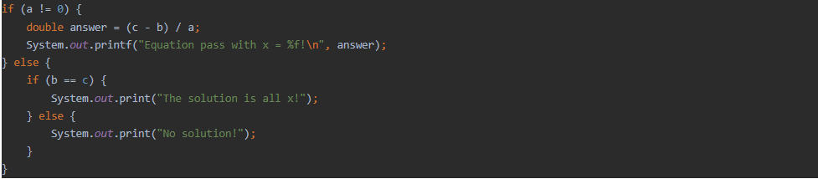
Đoạn code đầy đủ của hàm main sau khi thêm các biểu thức điều kiện trên:
package com.codegym;
import java.util.Scanner;
public class Main {
public static void main(String[] args) {
System.out.println("Linear Equation Resolver");
System.out.println("Given a equation as 'a * x + b = c', please enter constants:");
Scanner scanner = new Scanner(System.in);
System.out.print("a: ");
double a = scanner.nextDouble();
System.out.print("b: ");
double b = scanner.nextDouble();
System.out.print("c: ");
double c = scanner.nextDouble();
if (a != 0) {
double answer = (c - b) / a;
System.out.printf("Equation pass with x = %f!\n", answer);
} else {
if (b == c) {
System.out.print("The solution is all x!");
} else {
System.out.print("No solution!");
}
}
}
}
Thực thi chương trình và quan sát kết quả.
Checkout sang nhánh develop để xem mã nguồn tham khảo: https://github.com/codegym-vn/apj-linear-equal-resolver

